调研报价单

致中山市小榄人民医院：
项目名称 | 数量 | 单位 | 工期★ | 估算
中山市小榄人民医院综合楼百级手术间改造工程 | 1项 |  | 10 个日历天 | 人民币 元

报价有效期： 天
报价公司（盖章）：
报价联系人：
联系方式：
报价时间：

所需资料如下：
1、贵公司资质。
2、贵公司近三年的同类项目业绩汇总表。
3、本项目的估算清单表。

4、本项目施工方案。
5、其他资料：如有需要，贵公司可列明在项目实施过程中要求采购人提供的配合条件，另附说明。
注：上述材料需贵公司盖章。

用户需求书

- 项目概况：
1.工程名称：中山市小榄人民医院综合楼百级手术改造工程
2.工程地址：中山市小榄镇菊城大道中65号
3.工程概况：拟对综合楼手术部2号及6号手术室由目前的万级改造为百级，2号手术室面积37.7m2，6号手术室53.2m2。以利旧为原则，根据需求进行改造。主要改造内容包括且不限于以下范围：

1.1.装修：改造涉及到的天花、墙体、地板的拆除及修复。
1.2.层流净化空调改造：对现有万级层流净化空调系统进行升级，改造为百级，对空调主机、风管、阀门、过滤器等进行改造及更换。
1.3.强电：双回路供电，对相应的电缆、配电箱、开关等进行改造及更换。
1.4.弱电：对弱电系统进行改造，包括信息网络、监控等。
1.5.医用气体：对医用气体（氧气、负压、压缩）进行改造。
1.6.消防：根据需要改造。
1.7.给排水：根据需要改造。
1.8.其他：根据需要，对部分设备进行拆除、安装及修复，包括无影灯、吊塔、储物柜等。
二、项目要求：
1.工程质量标准：符合国家相关行业标准的合格工程。
2.供应商资质要求：建筑工程施工总承包三级或以上资质，且须具备完成本项目的能力。
3.★在施工过程中须保证周边手术室的正常使用，提供施工方案，重点是施工围蔽、噪音控制及院感管控。
4.具体内容以采购人提供的《施工图设计》及工程量清单（或《中介预算》）及相关的资料为准。
5.具体施工将以采购人提供的最终施工图纸和本项目工程量清单为准。

附图：

1、2号及6号手术室平面布置图

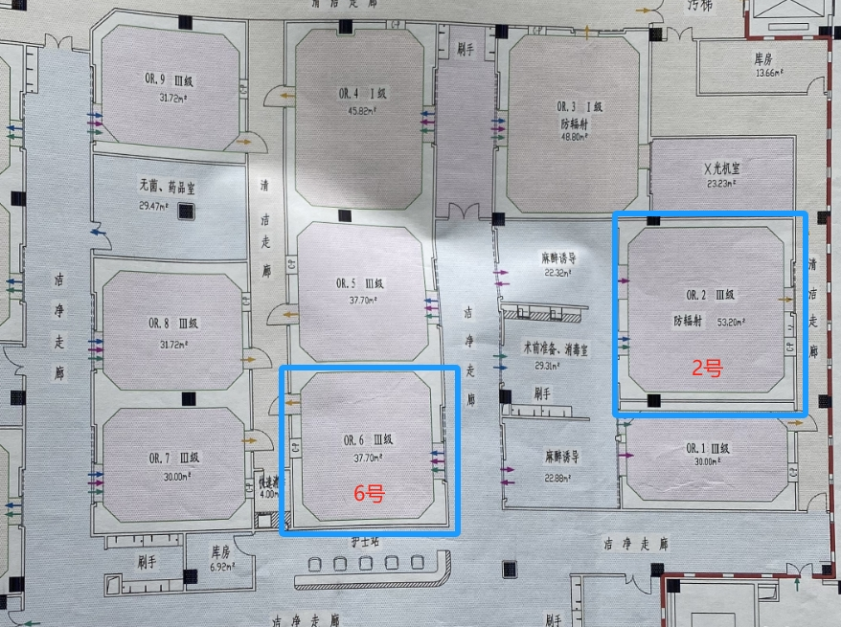

2、2号及6号手术室对应设备夹层投影位置

